统计与数据科学学院统计学（基地班）专业

2025级本科培养方案
- 指导思想
统计学专业依照国家“双一流”学科发展战略和上海财经大学章程制定本科培养方案。本专业旨在加强数理基础和计算能力的教学，实行专业教育和通识教育相结合，培育学生掌握良好的数学、统计学和外语等方面的基础知识和技能、具备科学素养、人文精神、国际视野、创新精神和实践能力。
本专业实行“专通结合”和“拔尖型”人才教育；加强基础教学，拓宽专业口径；合理设置和安排课程体系，优化学生的知识结构；力求知识、能力和素质的协调发展，注重对学生综合素质的培养；积极推行创新教育，鼓励尖子人才脱颖而出。

- 培养目标
以习近平新时代中国特色社会主义思想为指导，深入贯彻落实党的二十大、全国高校思想政治工作会议和全国教育大会精神，坚持社会主义办学方向，紧紧围绕立德树人根本任务，紧密结合国家战略和经济社会发展的重大需求，瞄准学科和专业建设前沿，培养具有严谨求实的思想作风和较高的精神文明素养，德智体美劳全面发展，努力为建设中国特色社会主义服务的一流拔尖财经人才。
本专业致力于重点培养学生掌握统计学的基本理论、方法及计算机编程技能，并且能够掌握当前热点的人工智能（AI）方法工具与应用，使之具有良好的数学、统计学与人工智能（AI）素养、人文精神、科学素养、国际视野,具有较强的创新精神和实践能力，以及熟练借助并运用人工智能方法与工具进行自主学习和问题分析的能力，以及具有良好的计算机编程处理大数据的能力。实验班定位于培养数字时代的学术精英和未来战略社会科学家。培养学生具备扎实的数学与计算机功底、专而精的数理基础和统计思维能力，并配以经济学、金融学和管理学等领域的交叉知识，形成发现问题、解决问题的综合学术素养的创新统计拔尖型人才。毕业生的主要去向：出国深造、攻读研究生，或在银行、证券、保险、制药等行业的政府部门、上市公司、企业集团等从事高级分析、预测决策、咨询管理等工作。

- 培养要求
本专业本科学生，通过在校学习，在思想政治、专业知识、能力结构和个人素质等方面达到以下要求：
（一）思想政治与品德修养：坚定拥护中国共产党的领导和中国特色社会主义制度，深入学习领会习近平新时代中国特色社会主义思想的核心要义。胸怀深厚的家国情怀，秉持崇高的理想信念，肩负高度的社会责任感。恪守职业道德，弘扬法治精神，具备良好的道德修养与诚信品质。注重文化涵养，塑造健全人格，努力成为明大德、守公德、严私德的时代新人。具有科学世界观，爱国主义和集体主义精神，有理想，有道德，有文化，守纪律，成为立志献身祖国建设事业的合格公民。
（二）知识结构与理论基础
本专业强调学生掌握扎实的数学基础、统计学方法与理论知识、计算集编程能力以及人工智能AI知识，全方位地培养学生的统计分析的方法和能力。同时积极拓宽学生的知识广度，有针对性地开设跨学科选修课，并多角度培养学生的科研兴趣，介绍统计学、大数据以及人工智能领域研究中的最新前沿和发展趋势。
（三）专业能力与综合素质
既具有扎实的数理基础，又富有跨学科创新意识的复合型人才。通过专业课程和通识课程的系统学习，打下深厚的数理基础，融合经济学与金融学理论，培养良好的道德素质、科学文化素质和专业素质。具备良好的沟通能力和团队协作能力，能够与不同背景的人员有效沟通和合作，共同完成项目任务。鼓励学生有梦想、敢实践，走出课堂、走出校园、根植社会，在未来统计学研究与应用领域中有所建树，成长为统计专业学术精英和创新型人才，投身国家的科技发展与经济建设并做出巨大贡献。
- 实践应用与创新精神
具备创新精神与研究潜力，能够从理论或应用中发现有价值、有挑战性的科学问题，敢于挑战现有理论和方法，积极探索新的思路、模型或算法，在课程研究、科研训练或毕业论文中展现出改进现有方法或提出新颖见解的潜力。同时，能够灵活运用所学知识解决生物医学、金融、工业等领域的实际数据分析问题，理解不同应用场景对统计方法选择的考量。

- 培养计划
I、课程设置与修读要求 :
（一）通识教育模块（46学分）
通识教育模块包括通识教育核心课程和专项教育课程。
1.通识教育核心课程（23学分）
要求修读 23 学分，含思想政治理论课 15 学分，通识限选七大模块课程8学分（七个模块中任选四个修读），具体要求详见通识限选七大模块课程培养方案和本专业修读建议。
2.专项教育课程（23学分）
要求修读23学分，具体要求详见各专项教育培养方案和本专业修读建议。

（二）专业培养模块 （60学分）
专业培养模块包括学科共同课和专业基础课。
1.学科共同课（32学分）
课程设置如下：
课程名称 | 课程代码 | 学分 | 开课学期 | 备注
数学分析I | 100693 | 6 | 1 | 必修
数学分析II | 105308 | 6 | 2 | 必修
数学分析III | 105309 | 4 | 3 | 必修
概率论 | 105490 | 4 | 3 | 必修
数理统计(基地班) | 107475 | 3 | 4 | 必修
计算机编程 | 101828 | 3 | 2 | 必修
高等代数I | 103298 | 3 | 1 | 必修
高等代数II | 103299 | 3 | 2 | 必修

2.专业基础课（28 学分）
课程设置如下：
课程名称 | 课程代码 | 学分 | 开课学期 | 备注
机器学习 | 102689 | 3 | 5 | 必修
深度学习 | 105503 | 2 | 6 | 必修
时间序列分析 | 103237 | 3 | 6 | 必修
非参数统计 | 103294 | 2 | 6 | 必修
多元统计分析 | 103322 | 3 | 6 | 必修
实变函数 | 100982 | 3 | 4 | 必修
优化理论与方法 | 107476 | 3 | 4 | 必修
回归分析 | 100923 | 3 | 5 | 必修
数据结构 | 105506 | 3 | 3 | 必修
随机过程 | 105509 | 3 | 5 | 必修

（三）个性化培养模块
个性化培养模块具体设置如下：
课程模块名称 |  | 学分要求 | 模块说明
拔尖型培养模块 | 专业进阶必修课程 | 5
拔尖型培养模块 | 专业方向模块 | 8 | 根据学生所在方向选择修读
拔尖型培养模块 | 跨学科选修 | 8
拔尖型培养模块 | 科创训练 | 2 | 归口为第二课堂学分
拔尖型培养模块 | 总计 | 23

1.拔尖型培养模块（基地班方向）
要求基地班必修拔尖型模块，若修读卓越型、创业型需退出基地班，且不享受基地班政策。
（1）专业进阶必修课程模块（5学分）
课程设置如下：
课程名称 | 课程代码 | 学分 | 开课学期 | 备注
泛函分析 | 100409 | 3 | 5 | 必修
广义线性模型 | 102109 | 2 | 7 | 必修

（2）专业方向模块（基地班方向8学分）
课程清单如下：
课程名称 | 课程代码 | 学分 | 开课学期 | 备注
数据科学导论 | 103275 | 3 | 5 | 选修
国民经济核算 | 100659 | 3 | 6 | 选修
商务统计建模与决策 | 101849 | 3 | 6 | 选修
分布式计算 | 103278 | 2 | 6 | 选修
计量经济学 | 105497 | 2 | 6 | 选修
金融风险管理 | 105498 | 3 | 6 | 选修
金融建模 | 105500 | 2 | 6 | 选修
函数型数据分析方法、理论及其应用 | 106273 | 2 | 6 | 选修
因果推断 | 106274 | 2 | 6 | 选修
高维数据统计推断 | 106275 | 2 | 6 | 选修
统计思想 | 100189 | 2 | 7 | 选修
抽样技术 | 101592 | 2 | 7 | 选修
数量金融 | 102039 | 2 | 7 | 选修
数据分析与可视化 | 103087 | 2 | 6 | 选修
生存分析 | 105504 | 2 | 7 | 选修
金融优化 | 106276 | 2 | 7 | 选修
试验设计与观察性研究 | 107477 | 2 | 5 | 选修
统计写作 | 103431 | 1 | 7 | 选修
复变函数 | 103300 | 2 | 3 | 选修
统计文献选读 | 102111 | 2 | 7 | 选修

（3）跨学科选修修读建议（8学分，包含国际课程1学分）
推荐课程清单如下：
课程名称 | 课程代码 | 学分 | 开课学期 | 备注
微观经济学 | 103430 | 2 | 2 | 选修
宏观经济学 | 100096 | 2 | 3 | 选修
管理学 | 101271 | 2 | 3 | 选修
会计学 | 101376 | 3 | 3 | 选修
政治经济学 | 101619 | 2 | 3 | 选修
公司金融 | 101110 | 3 | 3 | 选修
货币银行学 | 107385 | 2 | 3 | 选修
投资学 | 100054 | 3 | 4 | 选修
数据库 | 105508 | 3 | 4 | 选修
贝叶斯决策 | 100202 | 2 | 6 | 选修
属性数据分析 | 100937 | 2 | 5 | 选修
大数据及其在经济领域的应用 | 102336 | 2 | 5 | 选修
社会保障学 | 100016 | 2 | 6 | 选修
财政学 | 102041 | 2 | 6 | 选修
统计预测与决策 | 103256 | 2 | 7 | 选修
文本挖掘技术 | 105510 | 2 | 7 | 选修
计算机视觉 | 107478 | 2 | 7 | 选修
国际课程 | \ | 1 | 暑期 | 选修

（4）科创训练认定要求（2学分）
参照《上海财经大学本科生第二课堂(实践教育)学分认定及实施办法》中“学术报告
与讲座类”、“创新创业与科研类”学分获取要求，修满2分。

II、列明培养目标与相关课程设置关系，以图表或表格形式呈现。
培养方案中课程与知识领域对应情况
序号 | 知识领域 | 教育部教指委专业标准 | 本专业开设的相关课程
1 | 基础性知识 | 包括经济学、管理学、政治学、社会学和法学等社会科学知识，以及有利于促进学生全面发展的人文、艺术和自然科学知识。 | 通识教育课程体系中的思想政治理论课程模块、通识限选课程、外语课程、体育课程、人工智能课程、健康教育、军事课程、通识选修课和新生研讨课；个性化培养课程体系以及第二课堂。
2 | 专业性知识 | 包括统计学专业的基本知识、基本理论和基本技能。 | 学科共同课、专业基础课以及个性化培养课程中的部分课程。
3 | 工具性知识 | 包括数学、外语、计算机及信息技术应用、文献检索、社会调查与研究方法、论文写作。 | 通识教育模块中的人工智能课程模块、外语课程模块两个模块；专业培养模块的数理基础课；以及个性化培养课程中的部分课程。
4 | 思想政治 | 思想政治理论课和通识课程学分应占总学分的40%左右。思想政治理论课程至少开设以下课程：马克思主义基本原理、毛泽东思想和中国特色社会主义理论体系概论、形式与政策、思想道德修养与法律基础、中国近现代史纲要。 | 思想政治理论课程和通识课程的学分设置符合统计学专业教育国家质量标准的要求。开设的思想政治课程包括：中国近现代史纲要、马克思主义基本原理、毛泽东思想和中国特色社会主义理论体系概论、习近平新时代中国特色社会主义思想概论、中国近现代史纲要、思想道德与法治及形势与政策、国家安全教育等。
5 | 通识教育 | 通识课程包括数学、外语、计算机及信息技术应用、体育等必修课程，以及根据学校特色和条件设置的人文艺术、社会科学和自然科学类选修课程。社会科学类选修课程应包括政治学、社会学、法学相关课程。 | 本专业开设了通识教育核心课程、专项教育课程两大模块课程。其中，通识教育核心课程包括思想政治理论课程模块和通识限选课程两个部分；专项教育课程包括外语课程、体育课程、人工智能课程、健康教育、军事课程、通识选修课和新生研讨课七个部分。
6 | 学科基础 | 学科基础课程应包括数学分析、高等代数、实变函数、数学模型、概率论等相关课程。各高校可在此基础上根据实际情况安排1-2门其他课程。 | 数学分析、高等代数、复变函数、实变函数、泛函分析、概率论、数据结构、贝叶斯决策、属性数据分析等。
7 | 专业必修 | 统计学专业必修课程有数理统计、回归分析、多元统计分析、时间序列分析、随机过程、计算统计与统计软件等。 | 机器学习、深度学习、时间序列分析、非参数统计、多元统计分析、泛函分析、优化理论与方法、回归分析、数据结构、随机过程等。
8 | 专业选修 | 专业选修课应当与专业必修课形成逻辑上的拓展与延续关系，并形成课程模块（课程组）供学生选择性修读。各专业可以自主设置专业选修课程体系。鼓励有条件的高校开设双语或全英文专业课程、文献选读、模型建立类课程。 | 数据科学导论、国民经济核算、商务统计建模与决策、分布式计算、计量经济学、金融风险管理、金融建模、函数型数据分析方法、理论及其应用、因果推断、高维数据统计推断、统计思想、抽样技术、数量金融、数据分析与可视化、生存分析、金融优化、试验设计与观察性研究、统计写作、复变函数、统计文献选读等

III、课程关系图或课程先修关系表。

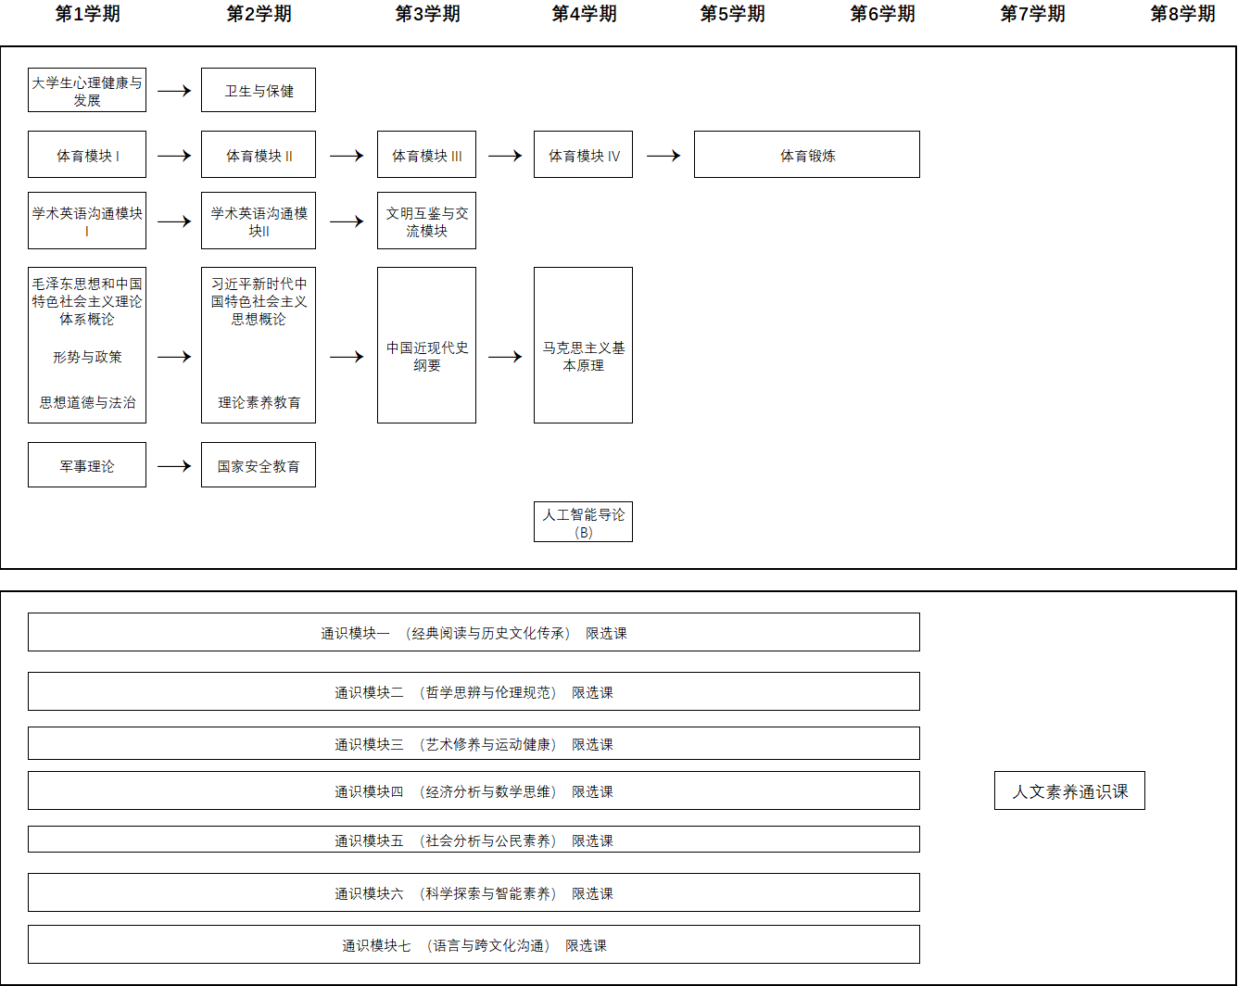

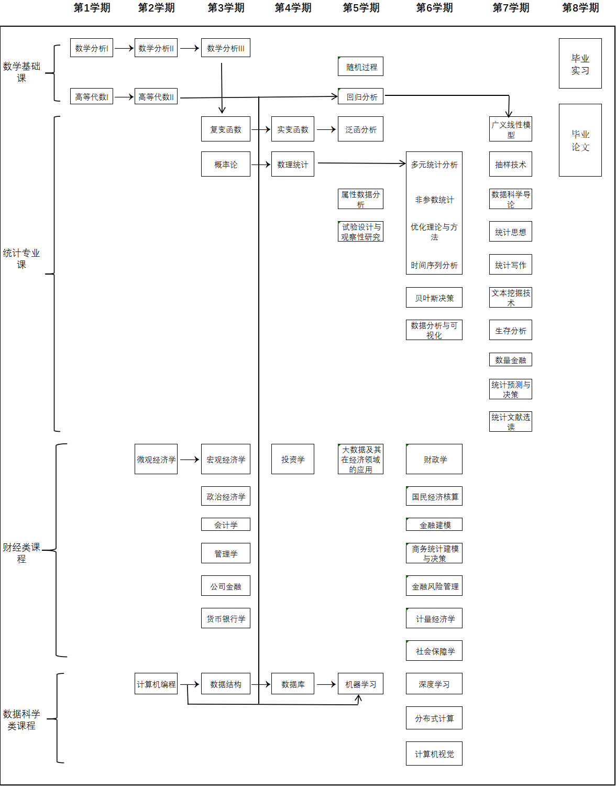

- 选拔、考核和退出
本项目实行严格的选拔和科学的考核与退出机制。
（一）选拔和考核
1. 选拔规模：每年招生人数原则上为30人。
2. 选拔时间与对象：学院9月初进行全校新生选拔，具体信息请关注学院网站通知。
3. 选拔要求：有志于从事统计学科学研究，并有攻读博士学位意向的优秀本科生。
4. 考核方式：自愿报名后，对符合条件的学生进行笔试和面试。
(二) 退出
规定如下：
1. 每学期末，班级排名最后5%的学生将退出，转至本院其他专业。
2. 舞弊或违纪受处分者，舞弊或违纪者直接退出，不受比例限制。
3. 学期内必修课挂科超过两门者直接退出，不受比例限制。
4. 学期初，学生可根据情况申请“自动退出”，通过后转至本院其他专业。
5. 不满足转入所在专业或方向一学年的同学不得参与奖学金评定和申请。
6. 自动退出并转至本院其他专业的学生不占当年转入名额，需签订自愿退出和调剂情况说明书。

- 毕业论文（设计）
毕业论文是统计学本科学生在掌握本门学科的基础理论、专门知识和基本技能的基础上，进行科学研究工作的训练，是培养独立工作能力、全面提高教学质量的重要环节。第八学期学生必须在老师指导下独立完成毕业论文的写作。具体要求见《上海财经大学本科学生毕业论文（设计）工作的规定》。

- 成绩考核
为巩固学生所学知识，检查教学效果，保证教学质量，严格执行考核制度。考核合格，给予相应的成绩。各门课程分别记载学分、成绩与绩点。具体规定详见《上海财经大学本科学生学籍管理实施细则》和《上海财经大学本科学生课程考核管理办法》。

- 科学研究
本专业为使学生逐步掌握科学研究的基本方法，提高学生的科学研究能力，培养和提高学生认识问题、分析问题和解决问题的能力，引导和组织学生参加学术探讨和科学研究，积极鼓励学生参与社会和经济领域的学术活动，提倡学生结合课程教学、社会实践等开展科研活动。对科研成绩优秀的学生，将在优秀学生、奖学金等的评定中给予优先考虑，对成绩显著者，将另行给予奖励。
同时，本专业方向注重加强实验室、实习实训基地、实践教学共享平台建设，积极构建多层次实践课程体系。让学生通过参加社会实践活动、团学联与社团活动、学术报告与讲座、创新创业训练项目等第二课堂活动，增强对专业理论知识的理解和应用。同时本专业学生需要参加8周的社会实习以进一步提升社会实践能力，在此基础之上学生可总结在校期间的学习成果，综合性地、创造性地运用所学知识和技能撰写毕业论文。
为提高学生的实际操作能力和工作能力，培养学生的综合素质，本专业方向的学生需修满147学分后方可毕业。其中课堂教学环节125学分，本专业学生在校期间需完成14个学分的第二课堂学习，内容包括军训、体育锻炼和实践教育；鼓励学生结合所学专业知识，自主开展各类实习、社会实践和社会调查活动14.97%。

- 学制与学位
本专业教育实行四学年的基本学制，并实行弹性学制。凡按教学计划和有关规定，提前学完全部课程，取得相应的学分，符合毕业条件者，允许提前毕业，或辅修另一专业的主干课程。学生在符合有关规定的条件下，可延长在校学习期限，但最长不得超过两年延长期。具体规定详见《上海财经大学本科学生学籍管理实施细则》、《上海财经大学本科辅修专业、辅修学位教育管理办法》等。
本专业学生在规定的时间内完成培养方案规定的全部课程和学习任务，获得相应的学分，准予毕业并发给毕业证书。毕业生符合《中华人民共和国学位法》和学校的有关规定者，经学校学位委员会审查通过，授予理学学士学位。

统计与数据科学学院统计学（基地班）专业

2025级本科生修读建议
分类 |  |  | 课程代码 | 课程名称 | 学分 | 建议修读学期 | 开课院系 | 备注
通识教育课程 | 通识教育核心课程 | 思想政治理论课程模块 | 102985 | 中国近现代史纲要 | 2 | 3 | ⻢克思主义学院
通识教育课程 | 通识教育核心课程 | 思想政治理论课程模块 | 101156 | 形势与政策 | 1 | 1 | ⻢克思主义学院
通识教育课程 | 通识教育核心课程 | 思想政治理论课程模块 | 101938 | 思想道德与法治 | 3 | 1 | ⻢克思主义学院
通识教育课程 | 通识教育核心课程 | 思想政治理论课程模块 | 104792 | ⽑泽东思想和中国特⾊社会主义理论体系概论 | 2 | 1 | ⻢克思主义学院
通识教育课程 | 通识教育核心课程 | 思想政治理论课程模块 | 103638 | ⻢克思主义基本原理 | 3 | 4 | ⻢克思主义学院
通识教育课程 | 通识教育核心课程 | 思想政治理论课程模块 | 104793 | 习近平新时代中国特色社会主义思想概论 | 3 | 2 | ⻢克思主义学院
通识教育课程 | 通识教育核心课程 | 思想政治理论课程模块 | 学分⼩计 |  | 14
通识教育课程 | 通识教育核心课程 | 思想政治理论课程模块 | 理论素养教育 |  | 1 | 2 | ⻢克思主义学院
通识教育课程 | 通识教育核心课程 | 学分小计 |  |  | 15
通识教育课程 | 通识教育核心课程 | 通识限选课程七大模块 | 通识模块⼀ （经典阅读与历史⽂化传承） 限选课 |  | 2 | 1-7 |  | 七个模块中选择四个修读，详见通识限选课程培养方案
通识教育课程 | 通识教育核心课程 | 通识限选课程七大模块 | 通识模块⼆ （哲学思辨与伦理规范） 限选课 |  | 2 | 1-7 |  | 七个模块中选择四个修读，详见通识限选课程培养方案
通识教育课程 | 通识教育核心课程 | 通识限选课程七大模块 | 通识模块三 （艺术修养与运动健康） 限选课 |  | 2 | 1-7 |  | 七个模块中选择四个修读，详见通识限选课程培养方案
通识教育课程 | 通识教育核心课程 | 通识限选课程七大模块 | 通识模块四 （经济分析与数学思维） 限选课 |  | 2 | 1-7 |  | 七个模块中选择四个修读，详见通识限选课程培养方案
通识教育课程 | 通识教育核心课程 | 通识限选课程七大模块 | 通识模块五 （社会分析与公⺠素养） 限选课 |  | 2 | 1-7 |  | 七个模块中选择四个修读，详见通识限选课程培养方案
通识教育课程 | 通识教育核心课程 | 通识限选课程七大模块 | 通识模块六 （科学探索与智能素养） 限选课 |  | 2 | 1-7 |  | 七个模块中选择四个修读，详见通识限选课程培养方案
通识教育课程 | 通识教育核心课程 | 通识限选课程七大模块 | 通识模块七 （文明互鉴与全球领导力） 限选课 |  | 2 | 1-7 |  | 七个模块中选择四个修读，详见通识限选课程培养方案
通识教育课程 | 通识教育核心课程 | 通识限选课程七大模块 | 选修学分 |  | 8
通识教育课程 | 学分⼩计 |  |  |  | 23
通识教育课程 | 专项教育课程 | 外语课程模块 | 学术英语沟通模块I |  | 2 | 1 | 外国语学院 | 详见外语课程培养方案
通识教育课程 | 专项教育课程 | 外语课程模块 | 学术英语沟通模块II |  | 2 | 2 | 外国语学院 | 详见外语课程培养方案
通识教育课程 | 专项教育课程 | 外语课程模块 | 多语与跨文化沟通模块 |  | 2 | 3 | 外国语学院 | 详见外语课程培养方案
通识教育课程 | 专项教育课程 | 外语课程模块 | 学分⼩计 |  | 6
通识教育课程 | 专项教育课程 | 体育课程模块 | 体育模块 I |  | 1 | 1 | 体育教学部 | 详见体育课程培养方案
通识教育课程 | 专项教育课程 | 体育课程模块 | 体育模块 II |  | 1 | 2 | 体育教学部 | 详见体育课程培养方案
通识教育课程 | 专项教育课程 | 体育课程模块 | 体育模块 III |  | 1 | 3 | 体育教学部 | 详见体育课程培养方案
通识教育课程 | 专项教育课程 | 体育课程模块 | 体育模块 IV |  | 1 | 4 | 体育教学部 | 详见体育课程培养方案
通识教育课程 | 专项教育课程 | 体育课程模块 | 体育锻炼 |  | 0 | 5-6 | 体育教学部 | 详见体育课程培养方案
通识教育课程 | 专项教育课程 | 体育课程模块 | 学分⼩计 |  | 4
通识教育课程 | 专项教育课程 | 人工智能课程模块 | 107260 | 《人工智能导论（B）》 | 2 | 4 | 统计与数据科学学院 | 可选修《人工智能导论（A）》课程做替换
通识教育课程 | 专项教育课程 | 人工智能课程模块 | 学分⼩计 |  | 2
通识教育课程 | 专项教育课程 | 健康教育模块 | 106001 | 卫⽣保健 | 1 | 2 | 医疗健康服务中⼼
通识教育课程 | 专项教育课程 | 健康教育模块 | 106233 | 大学生心理健康与发展 | 2 | 1 | 党委学生工作部
通识教育课程 | 专项教育课程 | 健康教育模块 | 学分⼩计 |  | 3
通识教育课程 | 专项教育课程 | 军事课程模块 | 军训 |  | 2 |  | 保卫处|武装部 | 大一开学前
通识教育课程 | 专项教育课程 | 军事课程模块 | 103486 | 军事理论 | 2 | 1 | 保卫处|武装部 | 1学分在线学习
通识教育课程 | 专项教育课程 | 军事课程模块 | 106867 | 国家安全教育 | 1 | 2 | 保卫部 | 1学分在线学习
通识教育课程 | 专项教育课程 | 学分⼩计 |  |  | 5
通识教育课程 | 专项教育课程 | 通识选修课 |  |  | 2 | 4
通识教育课程 | 专项教育课程 | 新生研讨课 |  |  | 1 | 2
通识教育课程 | 学分⼩计 |  |  |  | 23
学分⼩计 |  |  |  |  | 46 | 至少修读2学分的艺术修养类通识限定选修课或通识选修课程，艺术修养课程清单将于每学期选课通知中发布
专业培养模块 | 学科共同课 |  | 100693 | 数学分析I | 6 | 1 | 统计与数据科学学院 | 数理基础课
专业培养模块 |  |  | 105308 | 数学分析II | 6 | 2 | 统计与数据科学学院 | 数理基础课
专业培养模块 |  |  | 105309 | 数学分析III | 4 | 3 | 统计与数据科学学院 | 数理基础课
专业培养模块 |  |  | 105490 | 概率论 | 4 | 3 | 统计与数据科学学院 | 数理基础课
专业培养模块 |  |  | 107475 | 数理统计(基地班) | 3 | 4 | 统计与数据科学学院 | 数理基础课
专业培养模块 |  |  | 101828 | 计算机编程 | 3 | 2 | 统计与数据科学学院 | 数理基础课
专业培养模块 |  |  | 103298 | 高等代数I | 3 | 1 | 数学学院 | 数理基础课
专业培养模块 |  |  | 103299 | 高等代数II | 3 | 2 | 数学学院 | 数理基础课
专业培养模块 |  |  | 学分⼩计 |  | 32
专业培养模块 | 专业基础课 |  | 102689 | 机器学习 | 3 | 5 | 统计与数据科学学院
专业培养模块 |  |  | 105503 | 深度学习 | 2 | 6 | 统计与数据科学学院 | 高年级研讨课（拟）、AI+专业前沿类课程
专业培养模块 |  |  | 103237 | 时间序列分析 | 3 | 6 | 统计与数据科学学院
专业培养模块 |  |  | 103294 | 非参数统计 | 2 | 6 | 统计与数据科学学院
专业培养模块 |  |  | 103322 | 多元统计分析 | 3 | 6 | 统计与数据科学学院
专业培养模块 |  |  | 100982 | 实变函数 | 3 | 4 | 统计与数据科学学院
专业培养模块 |  |  | 107476 | 优化理论与方法 | 3 | 4 | 统计与数据科学学院
专业培养模块 |  |  | 100923 | 回归分析 | 3 | 5 | 统计与数据科学学院 | AI+专业应用类课程
专业培养模块 |  |  | 105506 | 数据结构 | 3 | 3 | 统计与数据科学学院
专业培养模块 |  |  | 105509 | 随机过程 | 3 | 5 | 统计与数据科学学院
专业培养模块 |  |  | 学分⼩计 |  | 28
专业培养模块 | 学分⼩计 |  |  |  | 60
个性化培养模块 | 拔尖型 | 专业进阶必修课程 | 100409 | 泛函分析 | 3 | 5 | 统计与数据科学学院
个性化培养模块 | 拔尖型 | 专业进阶必修课程 | 102109 | 广义线性模型 | 2 | 7 | 统计与数据科学学院
个性化培养模块 | 拔尖型 | 专业进阶必修课程 | 学分⼩计 |  | 5
个性化培养模块 | 拔尖型 | 专业方向模块 | 见拔尖型专业方向模块课程清单 |  | 8 | 至少修读1学分国际课程，境外交流、访学等可替代该学分
个性化培养模块 | 拔尖型 | 跨学科选修 | 见跨学科选修修读建议 |  | 8
个性化培养模块 | 拔尖型 | 科创训练 | 参照各学院制定的科创训练认定要求 |  | 2
个性化培养模块 | 拔尖型 | 学分小计 |  |  | 23
个性化培养模块 | 学分⼩计 |  |  |  | 23
毕业论⽂ |  |  |  |  | 4 | 8
毕业实习 |  |  |  |  | 4 | 8
实践教育 |  |  |  |  | 10 | 详见《上海财经大学本科生第二课堂（实践教育）学分认定及实施办法》
全程总计 |  |  |  |  | 147
备注 |  |  |  | 1）至少修读2学分的艺术修养类通识限定选修课或通识选修课程，艺术修养课程清单将于每学期选课通知中发布；  2）需完成不少于32学时（2学分）的劳动实践教育内容；  3）至少修读1学分国际课程，境外交流、访学等可替代该学分。修读的暑期国际课程超过1学分的，具体替换规则以学院当年通知细则为准；  4）2025级新生必修1学分新生研讨课，多修的学分可认作通识选修；  5）具体执行以教学系统最新信息为准。

